泸县余敏名师工作室创新型作业设计与评价题单

姓名 ： 陈静 学校 ： 泸县毗卢镇学校
自选年级 | 部编版小学语文 二 年级 上 册
自选课题 | 《 小蝌蚪找妈妈 》
课前作业（课前任务单）
课前预习单 | 熟读课文 | - 借助书中的音节朗读课文至少三遍，圈出读不准的字和词语。  2.读一读圈画的字词，把带有这些字词的句子读正确、通顺、流利。
 | 预习字词 | - 读一读，圈出不认识的生字，在文中找到它的读音，多读几遍并为它找到词语好朋友。  塘 脑 袋 灰 哇 教 捕 迎 阿 姨 宽 龟 顶 披 鼓  - 根据汉字字形结构，把写字表里的生字归类，看一看哪个生字最难写，把它圈出来再和家人商量一下，怎样才能记住它。  两 哪 宽 顶 眼 睛 肚 皮 孩 跳  独体字：  左右结构：  上下结构：
 | 阅读质疑 | 在预习中，你遇到了什么问题，在书中做好标记，上课的时候问问老师。

课中作业（课中任务单）
课中任务单 | 理清思路 | 1.朗读课文内容，想一想蝌蚪是如何变成青蛙的给下面的图片排列顺序，先说一说小蝌蚪是怎样长成青蛙在填空？（小组合作）  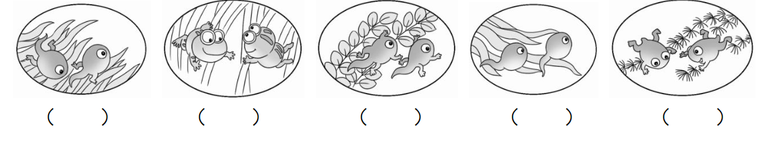  小蝌蚪游哇游，过了几天，长出了 。  小蝌蚪游哇游，过了几天，长出了 。  小蝌蚪游哇游，过了几天，尾巴 。  不知什么时候，小青蛙的尾巴 ，此时，他们也都长成了小青蛙。他们披着 ，露着 ，鼓着 ，和妈妈一块儿 。
 | 词句练习 | 1.想一想，填一填。  鼓着（ ） 披着（ ） 露着（ ） 摇着（ ）  （ ）衣服 （ ）图画 （ ）游戏 （ ）朋友  2.演一演。  魔法魔法变，老师已经将你们变成了一只只小青蛙!请你像课文中描写的那样去找妈妈吧！

课后评价题单
1.读读背背自己感兴趣的语句！
2.把课文第一自然段，摘抄一遍。并仿照着写写喜欢的其他动物。
支架：（什么地方）有（什么动物），（ ）的脑袋，（ ）身子，（ ）的尾巴，（ ）的（ ），在快活地（ ）！
3.请把课文内容复述给父母听一听，再结合自己对课文内容的理解，用“图画+文字”的方式进行创意表达。

